客户精益服务
客户精益服务的宗旨是提升销售部门的工作质量，为公司与客户之间建立更紧密的合作关系。

产品销售情况分析
与客户进行商务往来最多的单位是销售部门，通过销售数据与订单数据来对客户的行为模式进行分析是提供客户精益服务的基础和前提。传统销售情况分析方式角度单一、形式匮乏，基本上是以excel表格为基础上的简单统计以及人为观察，存在着分析结果中包含的主观因素比较强、难以发现深层次数据内在关系的缺点。
本小节拟根据历史销售数据，来对公司销售情况进行归档与分类，最终实现不同视角的销售数据分析，并为工作人员提供形象、直观的数据可视化组件来展示分析结果。最后，通过分析得到的数据和人为观察得到的结果服务于销售部门的工作规划甚至整个公司的运营决策。

销售分析主要KPI指标：
为了定量地分析产品销售情况，我们采用KPI指标量化的方式来对各个产品进行评估，本小节涉及到KPI指标包括：
- 产品销售的总销量
- 产品总销售额
- 产品退货率
- 产品同比销量变化率
- 产品同比销售额变化率

数据获取
该模块需要的计算数据如下，均有销售部分数据主题库提供：具体数据来源可能是现有销售系统也可能是销售相关excel表格。
订单数据（订单编号、订单日期、产品大类、产品细分类、产品种类、产品规范编号、订单数量、订单重量）
交货单数据（订单编号、结算日期、发货总价、发货单价、发货重量）

计算模型
时间分析得到的结果是每日的结果，想要得到每月的数据需要将同年同月的数据进行加和。对于总销量、总销售额、质量问题个数这三个方面的数据，每月数据结果可以通过对每日数据进行简单的加和得出，然而对于退货率的计算，需要单独记录每日销售总量与每日退货重量，然后通过累加求比值的方式计算总退货率。
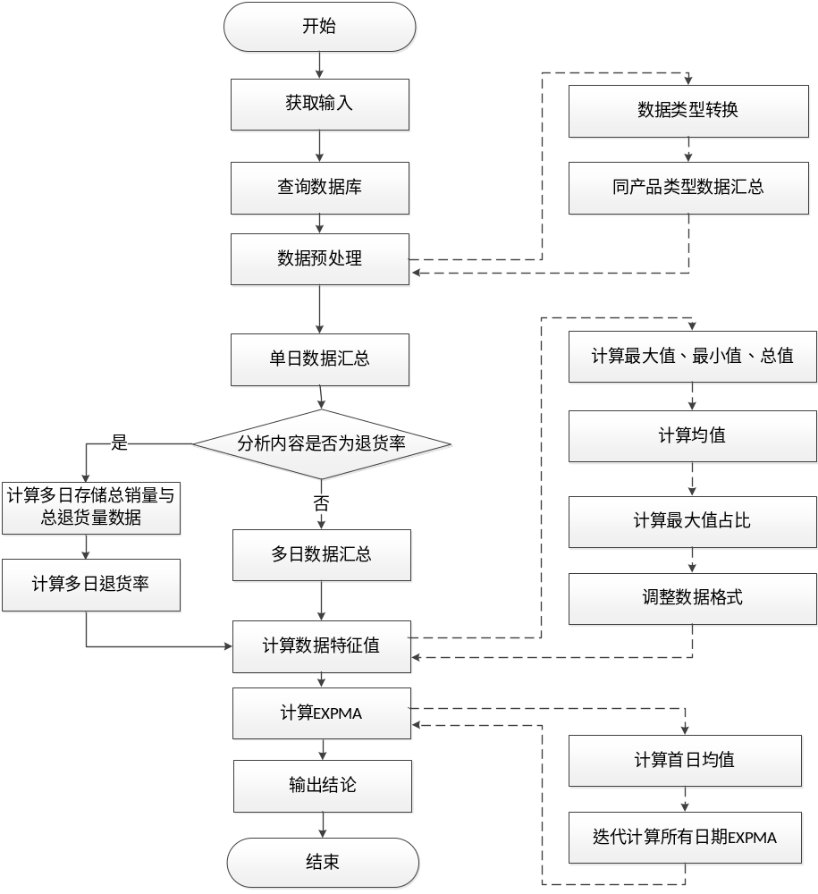
图 1-1产品销售分析流程图
产品同比销量变化率和销售额变化率的计算方式比较相似，都是根据当前数据和历史数据计算变化百分比。计算模型如下：
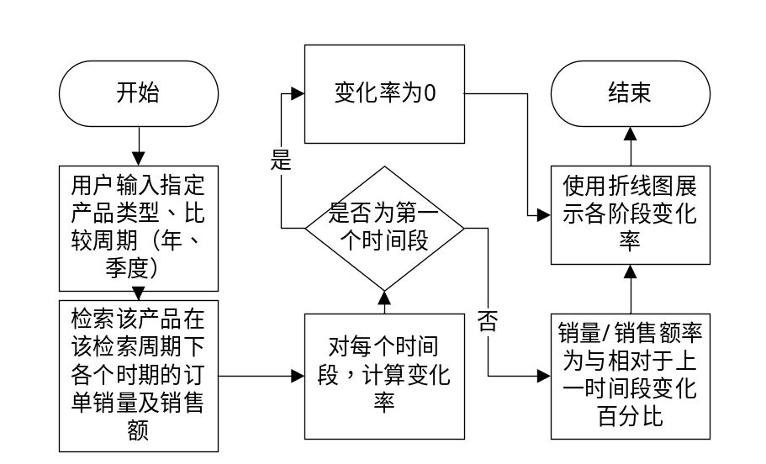
图 1-2产品销售变化率流程图
产品退货率指产品的退货量占订单总量的百分比，可以反应公司销售产品的整体质量，退货率的计算流程图如下：
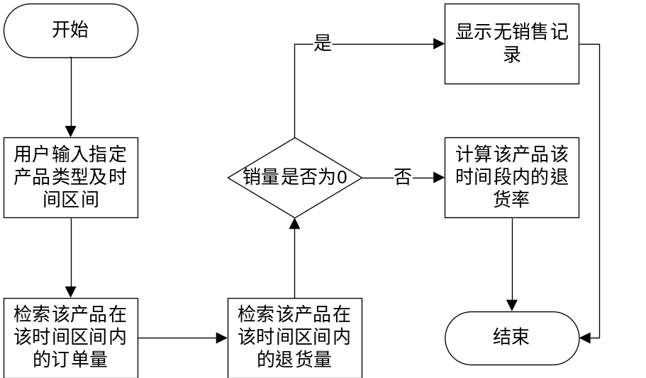
图 1-3退货率计算流程图

效果展示
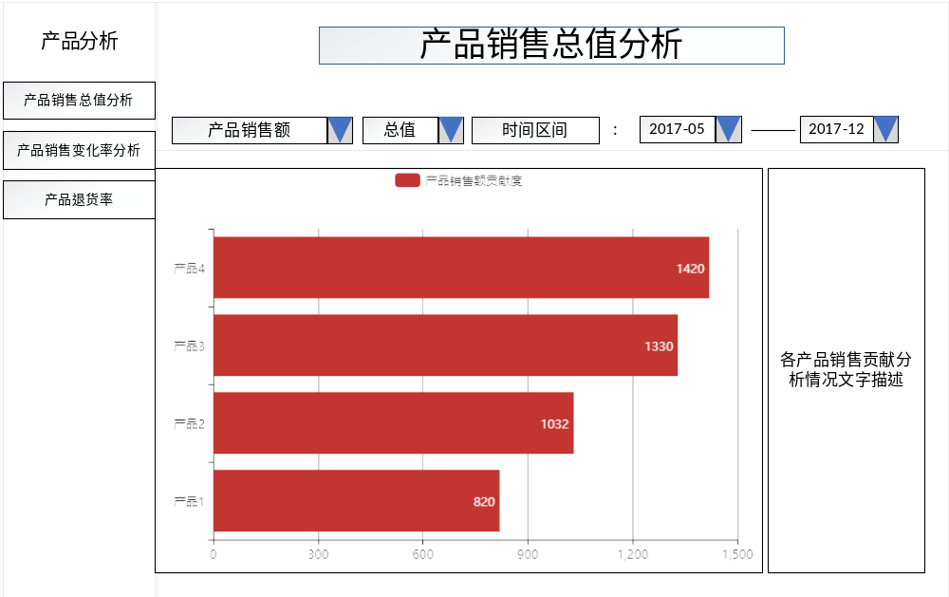
图 1-4销售总值分析展示图
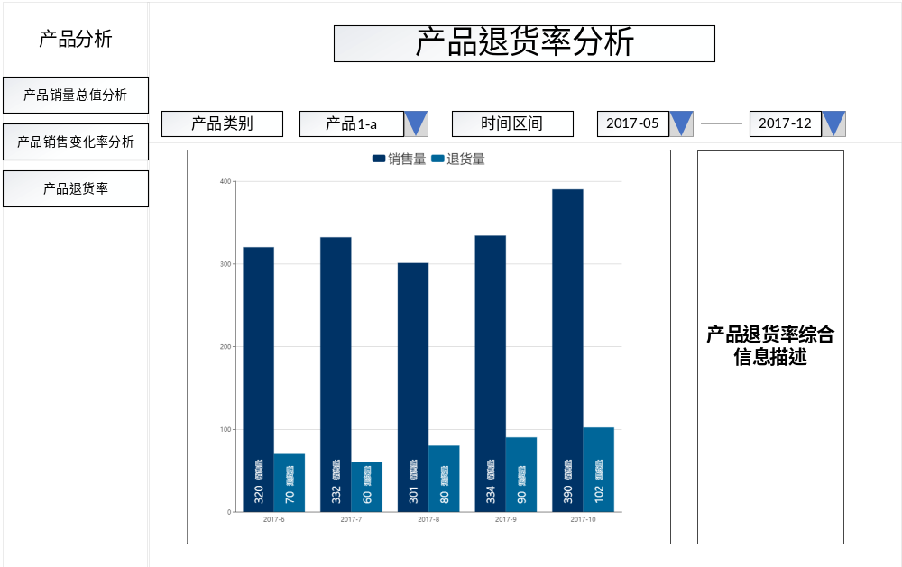
图 1-5产品退货率展示图
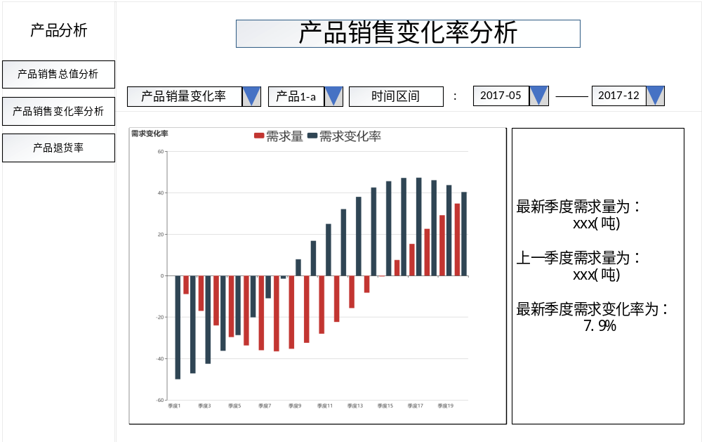
图 1-6销售变化率分析展示图

客户分析
客户分析主要研究的内容在于如何基于历史交易数据来对客户对公司效益的贡献度进行量化，依次为标准实现的对所有客户进行分级管理，通过该管理模式，可以实现有依据地为不同客户提供精细化、差异化的服务内容，并且可以维护公司利润以及降低销售部门管理成本，如同一组别享有相同的优惠以及福利政策等策略。另外，客户分组的算法基础主要基于该客户对公司的贡献度大小以及历史交易的信誉情况，该分组结果对于接单的风险评估以及生产的计划安排都有重要的指导作用。考虑到该分级结果涉及到用户隐私信息，所以该分级结果对于用户保密，仅对销售部门及公司高层开放可见，最终该评级结果以服务于销售部门工作人员为何核心目标，如作为接单、排产的重要依据。

客户分析相关KPI
客户平均分值、A级别客户数量

数据获取
对客户进行评分与评级，主要从与该客户的历史交易记录进行考虑，来源于数据集市中的客户服务部分，具体数据项目如下：
订单数据（订单编号、订单日期、产品大类、产品细分类、产品种类、产品规范编号、订单数量、订单重量）
交货数据（订单编号、产品计划金额、运费计划金额）
退货数据（订单编号、订单日期、是否退换货、退货数量、退货重量、结算单价）
收货人资料数据（客户编号、收货序号、收货人名称）

客户评分评级计算模型
客户评分分级计算方式如下：
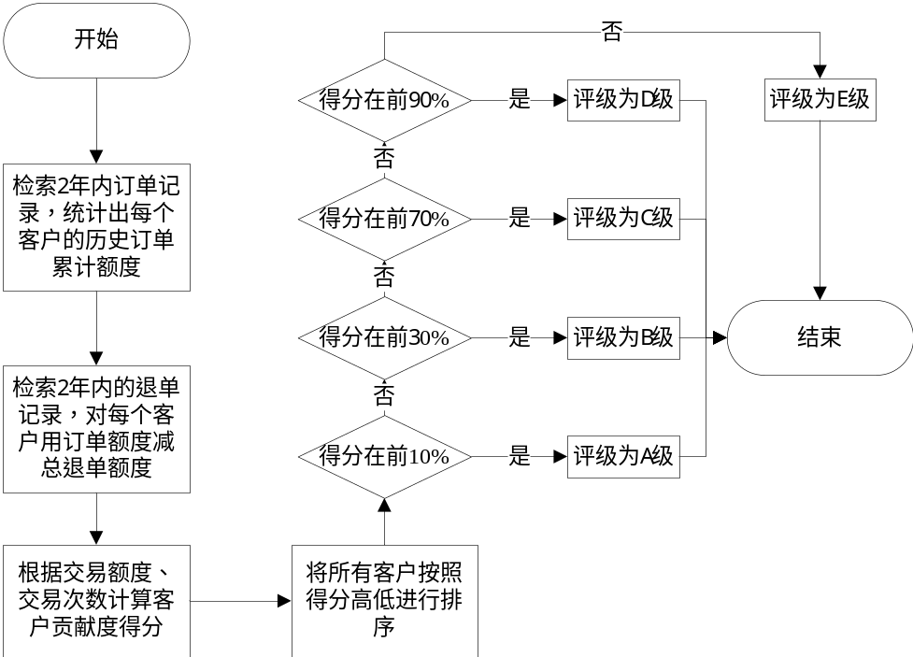
图 1-7客户评分流程图

对于客户的评分仅计算两年内的交易数据，首先根据历史订单记录和退单记录，计算出每个客户的真实交易量，然后根据该交易量和交易产品类别，为每个用户进行综合打分，最后按照得分的高低再将所有的用户分成A,B,C,D,E五个级别。

效果展示
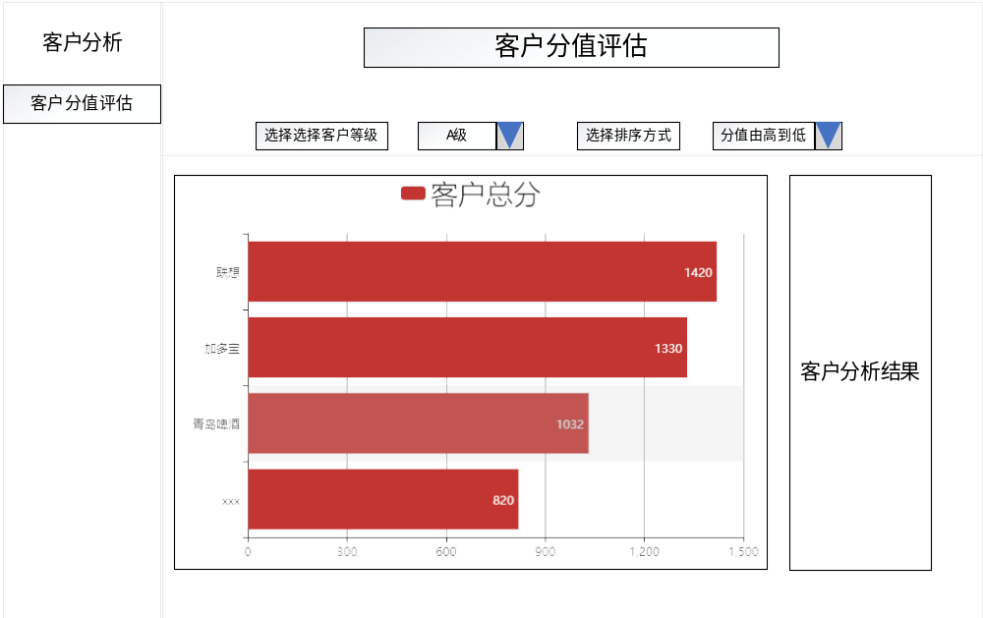
图 1-8客户评分评级界面图

服务质量评估
服务质量评估旨在于根据公司对客户提供的各项服务情况进行量化，该服务的提供可能是公司的各个单位或者多个单位共同提供的服务，该服务结果的计算可以直接用于评估客户精益服务项完成情况，并根据与KPI目标值的差距找到公司的服务弱项，并进行相应的调整。

服务质量评估主要KPI
该小节作为公司整体为客户服务质量的评估，设置的KPI指标如下：
- 平均到货时长
- 最坏到货时长
- 季度退货率
- 产品满意度

数据获取
针对为客户提供的服务质量进行评分与评级，主要从与该客户的历史交易记录进行考虑，以及客户的产品反馈度进行考虑，来源于数据集市中的客户服务部分，具体数据项目如下：
订单数据（订单编号、订单日期、产品大类、产品细分类、产品种类、产品规范编号、订单数量、订单重量）
交货数据（订单编号、产品计划金额、运费计划金额、交货日期）
退货数据（订单编号、订单日期、是否退换货、退货数量、退货重量、结算单价）
客户售后反馈数据（订单编号、是否满意、反馈内容）
收货人资料数据（客户编号、收货序号、收货人名称）

评估结果计算方法

到货时长计算方法
到货时长意为是用户提交订单到收货的时间间隔，平均到货时长为对一定时间区间内到货时长进行统计汇总。具体计算方式为根据交货历史记录，检索所有交货数据，并根据订单编号查询其订单信息，根据到货时间与下单时间的差来计算到货时长，根据每一单的到货时长即可计算综合到货时长。数据流图如下：
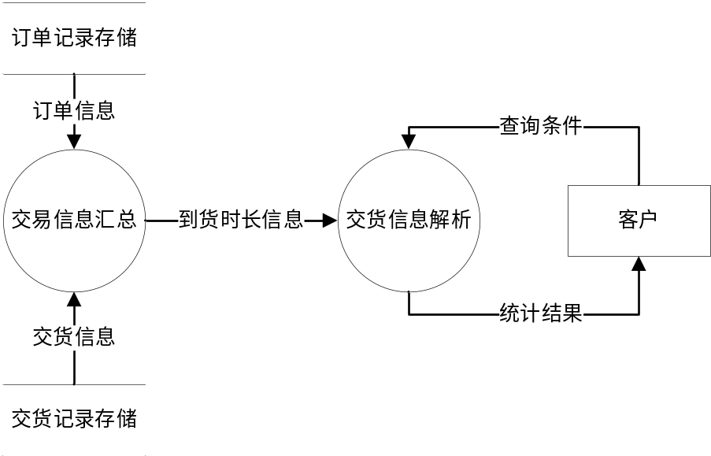
图 1-9到货时长计算流程图

产品满意度计算方法
产品满意度的计算是基于客户的售后反馈结果，由于顾客的反馈形式比较多样，所以我们拟根据各种反馈结果进行二分类，来确定用户是偏向与满意还是不满意。

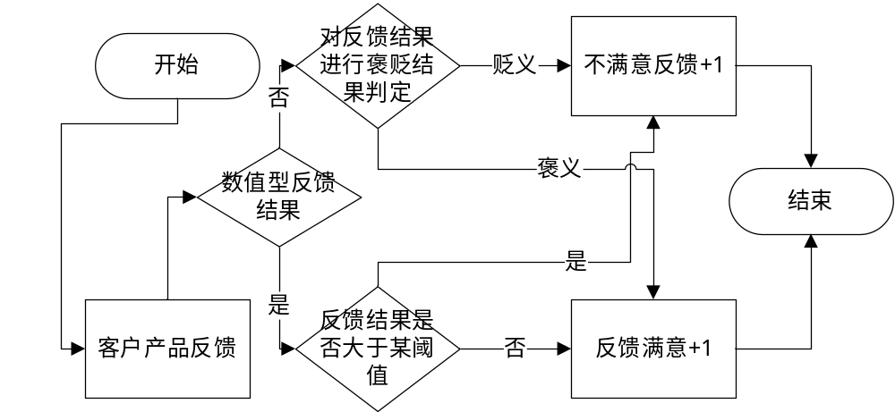
图 1-10产品满意度计算流程图

效果展示
对于产品综合质量的评估我们拟采用平行坐标的方式进行展示：
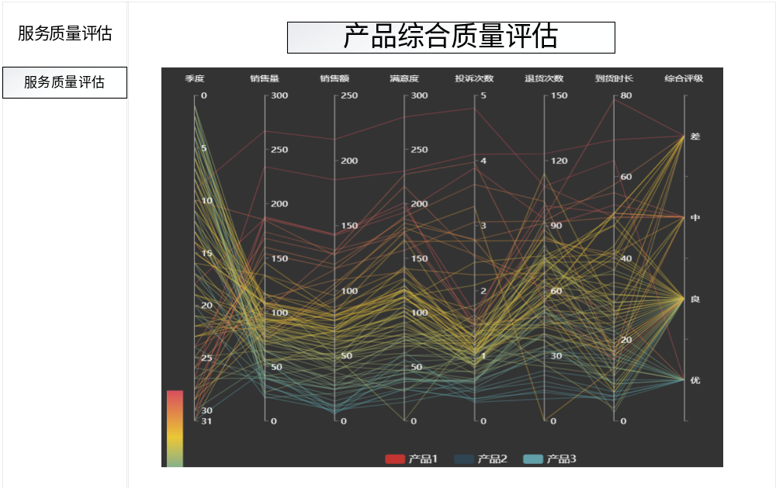
图 1-11服务质量评估

生产排程

排程相关KPI指标
排程部分指标主要用以衡量产品生成效率以及资源使用情况，拟设置的KPI指标如下：
- 人力资源占用百分比
- 平均备货时间
- 最长备货时间
- 设备日均工作时间
- 平均生产阻塞时间：从第一道工序开始，之后因为等待资源分配而等待的时间总和。

辅助排程工具
辅助排程模块旨在于为用户提供一个排程辅助工具，该工具可以为用户显示排程设计时需要考虑到的各种资源信息以及订单情况，并能够根据订单情况和资源情况提供一些排单顺序以及参数设计的推荐。

数据来源
排程模块的数据来源比较复杂，需要同时从服务主题库、工艺主题库中获得数据，概要数据项如下：
设备类型数据（设备类型、设备工作效率、设备日使用时长、设备工作间隔）
设备工作数据（工作记录、操作人员编号）
人力资源数据（人员工种类型、标准工作时长）
订单数据（订单编号、订单日期、产品大类、产品细分类、产品种类、产品规范编号、订单数量、订单重量）
工艺数据（产品生产工艺流程，工艺参数）

辅助排程算法
根据生产过程中需要着重考虑的资源占用情况，如设备机时、人力资源、原料库存等资源情况，以及订单情况，按照订单的预订先后紧急情况作为排单依据，采用贪心算法依次为高优先级的订单进行资源调度。

排程效果评估

评估指标
针对生产排程效果进行评价，主要从产品的生产速度、生产连贯性、设备和人力的使用饱和度进行衡量，具体评估指标包括但不限于如下指标：
- 平均备货时间
- 最长备货时间
- 设备日均工作时间百分比
- 人力资源占用百分比
- 平均生产阻塞时间：从第一道工序开始，之后因为等待资源分配而等待的时间总和。

数据来源
针对上述指标的计,需要的具体数据项目如下：
订单数据（订单编号、订单日期、产品大类、产品细分类、产品种类、产品规范编号、订单数量、订单重量）
交货数据（订单编号、产品计划金额、运费计划金额、交货日期）
生产记录（设备号、加工时长、加工批次）
人员工作记录（人员工号，工作内容，工作时长）

排程效果指标计算方法
平均生产阻塞时间的计算通过对各个批次的生产过程进行追踪，计算各个工序的所占时间及等待时间，对等待时间加和即可得到该批次的生产阻塞时间，最后对各个批次的生产阻塞时间进行统计分析即可得到平均生产阻塞时间。
人力资源占用百分比可通过对每个工人的每日工作时间进行追溯，根据工作时间占据的员工理论工作时间百分比即可获得该员工的人工资源占用百分比。
设备日均工作时间百分比与人力类似，不再赘述。
备货时间的定义为对于某一订单，从用户成功下单到该订单货物全部备齐的时间。改时间可通过对每一订单中各批次的最后一道工序加工完成时间与订单日期做差得到。

效果展示

效果展示
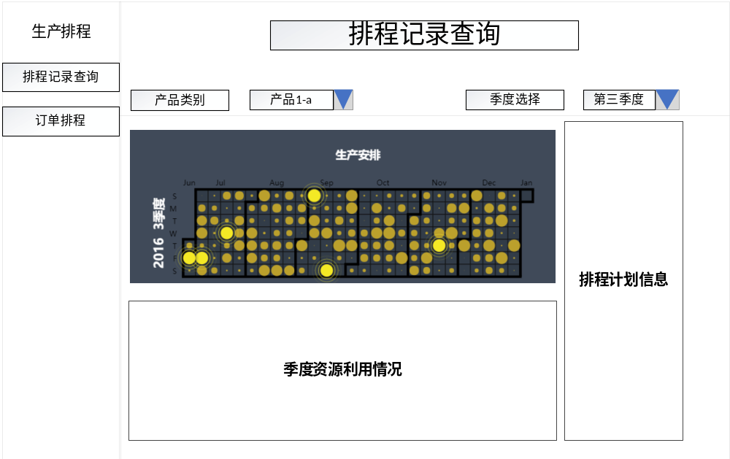
图 1-12排程记录查询
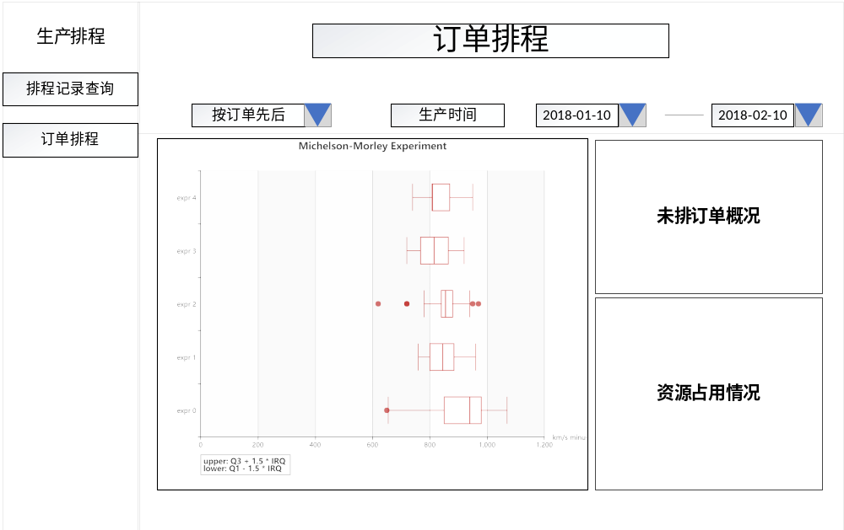
图 1-13订单排程界面
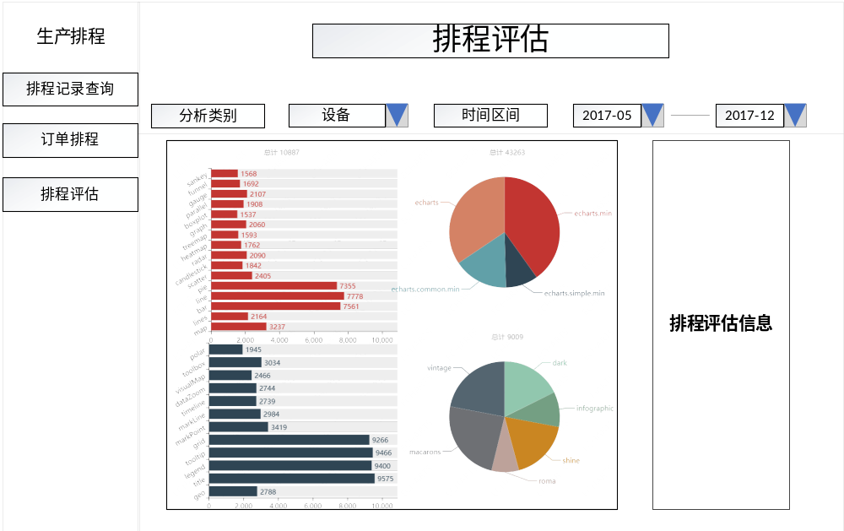
图 1-14排程结果评估界面

订单管理模块
订单管理模块为专门为销售部门和生产部门提供的业务辅助系统，旨在于帮助客户了解公司业务情况并提交订货清单，以及辅助销售部门对订单信息进行管理，该模块无KPI指标。

用户订单提交
用户订单提交主要为用户提供一个可以通过浏览器访问的订单提交入口，用户通过登录认证后可以在该页面手动填写订单。
订单提交项如下：
- 产品种类
- 订货量
- 客户特殊需求
- 期望到货时间
- 备注

历史订单管理
历史订单管理可以为对已经完成交易的订单进行标记，同时为销售部门和生产部门的人员提供即时的订单查询服务。
订单查询结果以列表的形式给出，并且支持用户输入不同的筛选条件和排序规则。

效果展示
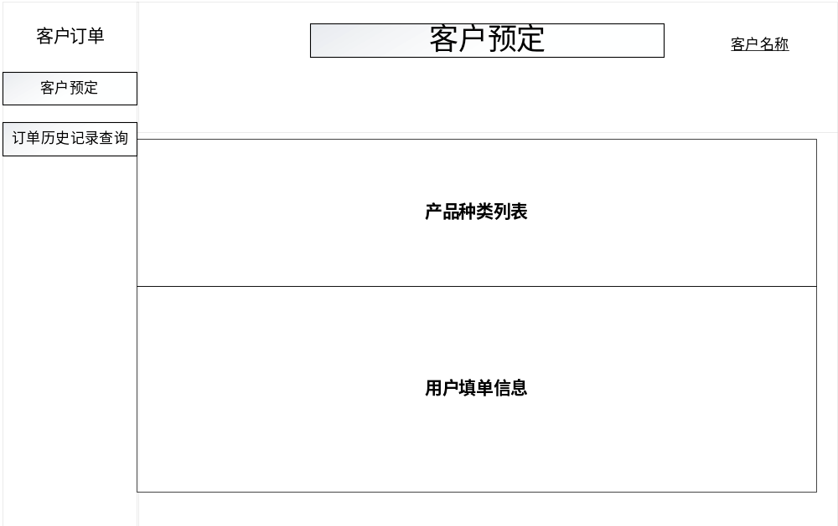
图 1-15用户订单提交
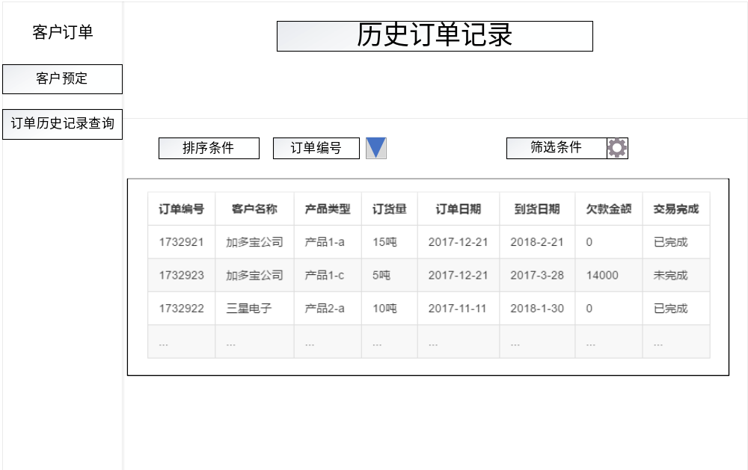
图 1-16历史订单查询

